การเสริมสร้างวัฒนธรรมองค์กร
การปรับตัวขององค์กรปกครองส่วนท้องถิ่น ในยุคไทยแลนด์ 4.0
'ต้องปรับวัฒนธรรมองค์กรใหม่'
******************
การปรับตัวขององค์การบริหารส่วนตำบลตะเคียนในยุคไทยแลนด์ 4.0 ถือเป็นการเตรียมความพร้อมให้กับองค์กรปกครองส่วนท้องถิ่นให้เกิดการตื่นตัวในรูปแบบของการปรับวัฒนธรรม องค์กร การบริหารงานบุคคล การมีส่วนร่วม ผู้บริหาร และบทบาท ในการจัดการตนเองของท้องถิ่น ซึ่งถือเป็นหลักการสำคัญ ที่จะทำให้องค์กรปกครองส่วนท้องถิ่นสามารถยืนหยัดอยู่ได้ ท่ามกลางการเปลี่ยนแปลงที่จะเกิดขึ้น ดังนั้น องค์กรปกครองส่วนท้องถิ่นภายใต้หลักการไทยแลนด์ 4.0 ควรใช้แนวทางทั้ง 5 ประการนำไปสู่การปฏิบัติดังนี้
1. องค์กรปกครองส่วนท้องถิ่นต้องปรับวัฒนธรรมองค์กรใหม่ (Cultural Change) เนื่องจากวัฒนธรรมองค์กร มีอิทธิพลต่อการปฏิบัติงานของพนักงาน การปรับเปลี่ยน ทางวัฒนธรรมจึงเป็นการหล่อหลอมให้พนักงาน มีพฤติกรรม ในการทำงานที่ดีขึ้น ลดภาระทำงานแบบเช้าชาม เย็นชาม ผู้บริหารขององค์กรปกครองส่วนท้องถิ่นจึงควรตระหนักและ ทำความเข้าใจเกี่ยวกับวัฒนธรรมเพื่อนำไปสู่การวางแผน และการปรับใช้วัฒนธรรมการทำงานได้อย่างถูกต้อง เหมาะสม และที่สำคัญสามารถวิเคราะห์ได้ว่าวัฒนธรรม องค์กรแบบใดเหมาะสมกับหน่วยงานตนเองมากที่สุด
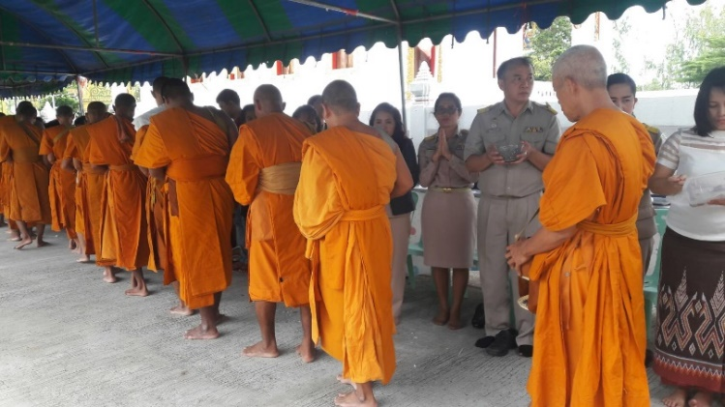
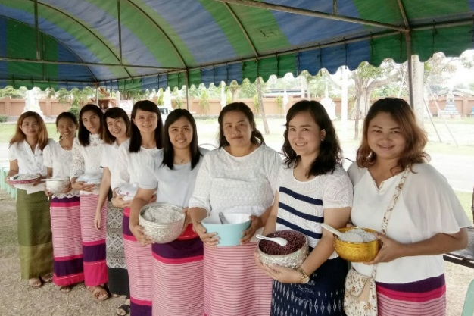

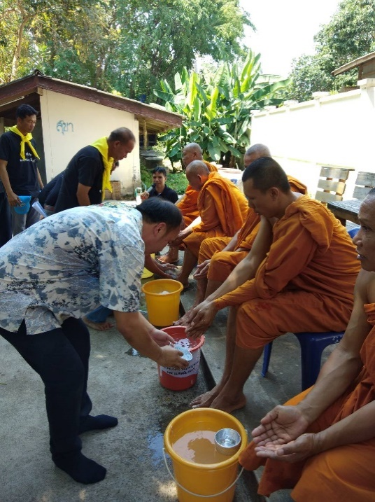
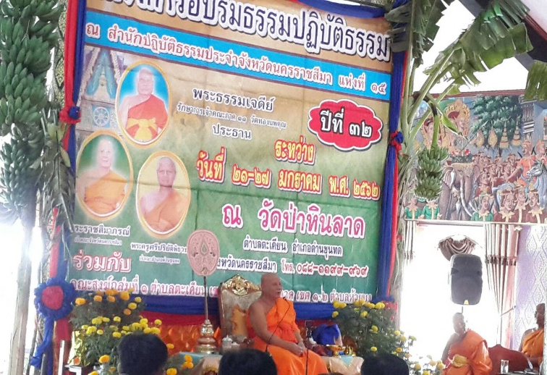

2. องค์กรปกครองส่วนท้องถิ่นต้องปรับระบบการบริหารงานบุคลากรแนวใหม่ (Personal Administration) หมายถึง หน่วยงานท้องถิ่นต้องส่งเสริมหรือสนับสนุนให้บุคลากรภายในและภายนอกหน่วยงานมีศักยภาพทั้งทางด้าน ความรู้ทักษะ และความสามารถในการดำเนินชีวิตภายใต้การเปลี่ยนแปลงของระบบเศรษฐกิจแนวใหม่ของไทยแลนด์ 4.0 แนวทางการบริหารงานบุคคลนี้ ควรเสริมสร้างความมีวินัยความรับผิดชอบ หรือสร้างความเป็นพลเมืองที่ดีด้วย เนื่องจากรากฐานของการพัฒนาท้องถิ่นให้เข้มแข็งต้องเกิดจากท้องถิ่นมีพลเมืองที่มีคุณภาพ มีความสุข มีคุณธรรม มีจิตใจที่เยือกเย็น อารมณ์แจ่มใส มั่นคง ไม่มีความเครียด สุขุม มีเมตตากรุณา เอื้อเฟื้อต่อผู้อื่น รู้จักประมาณตนมีความพอเพียง เข้าใจสัจธรรมของชีวิต มองโลกในแง่ดี มีสุขภาพที่สมบูรณ์แข็งแรง เป็นต้น
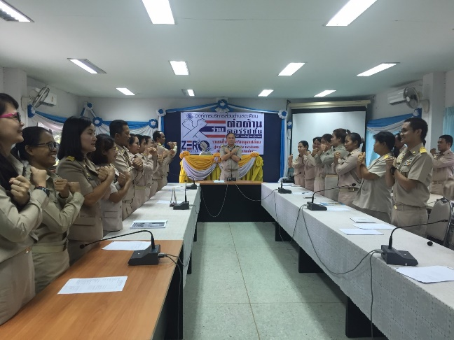
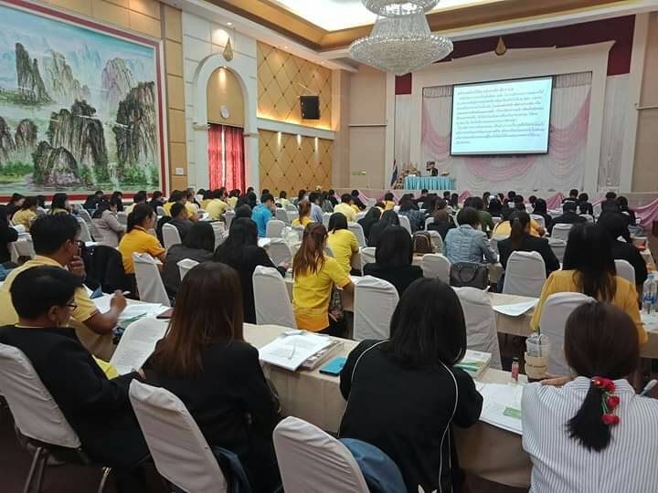

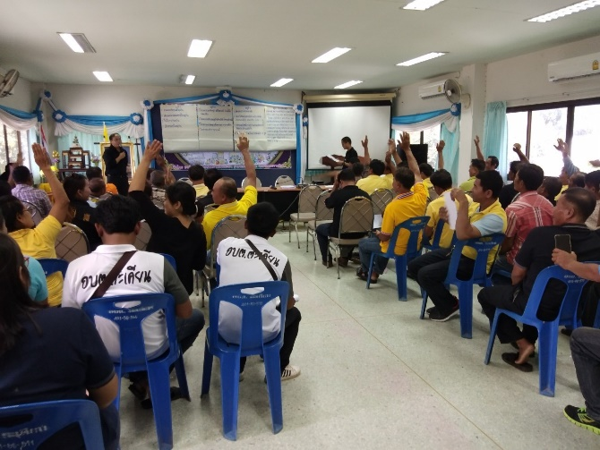
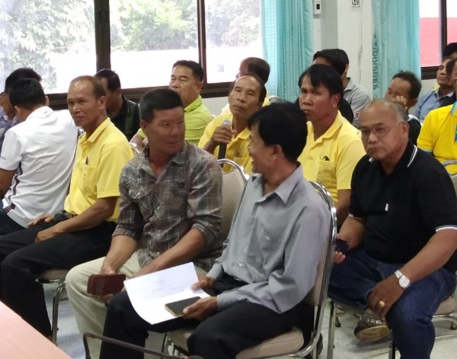
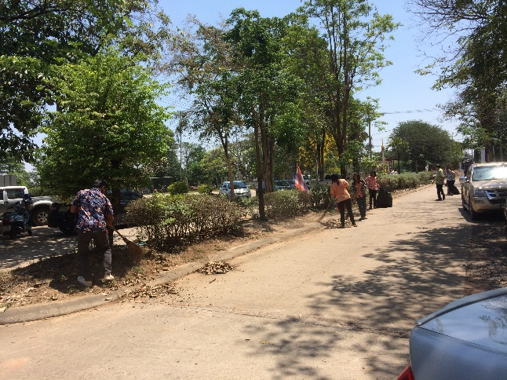
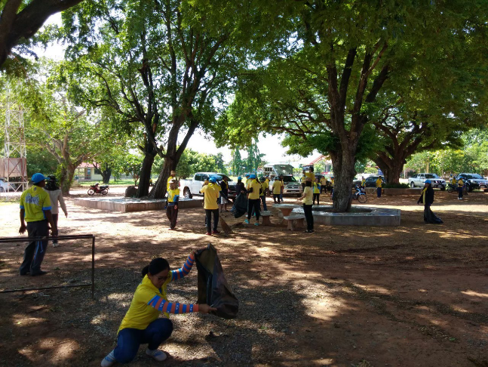
3. องค์กรปกครองส่วนท้องถิ่นต้องเน้นการพัฒนาท้องถิ่นแบบมีส่วนร่วม (Participations) โดยเปิดโอกาส ให้ประชาชนในพื้นที่ได้เข้ามามีส่วนในการวางแผน การดำเนินงาน รวมถึงการตรวจสอบการดำเนินโครงการขององค์กรปกครองส่วนท้องถิ่นนั้น การเข้ามามีส่วนร่วมของประชาชนสามารถกระทำได้โดยอาศัยการคิด การตัดสินใจสำหรับการแก้ไขปัญหาของตนเองร่วมกับการใช้ความคิดเชิงสร้างสรรค์เพื่อพัฒนางาน การที่ประชาชน ภายในพื้นที่มีการรวมกลุ่มในรูปแบบประชาคม โดยเน้นการมีส่วนร่วมของประชาชนให้ร่วมคิด ร่วมทำ ร่วมแก้ไข ปัญหานั้น จำเป็นต้องมีความร่วมมือในการทำพร้อม ๆ กัน ในทุกระดับเพื่อเสริมสร้างความเป็นชุมชนท้องถิ่นที่เข้มแข็ง
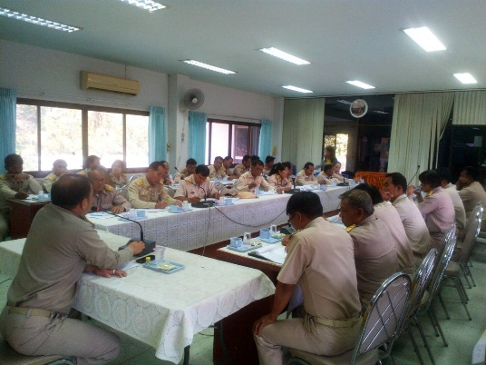
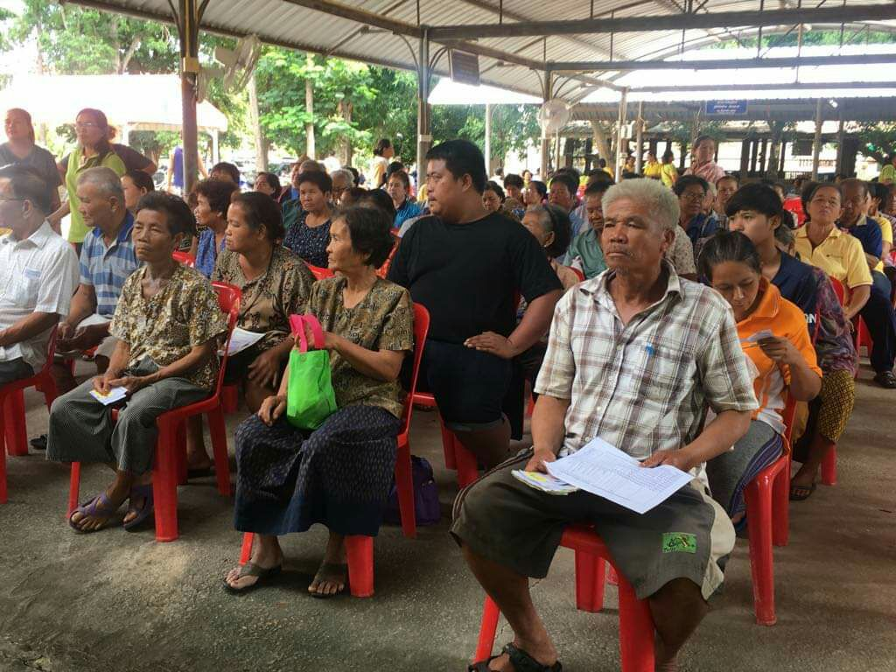

4. องค์กรปกครองส่วนท้องถิ่นต้องมีผู้บริหารแนวใหม่ นั่นหมายถึง ผู้บริหารต้อง
เป็นผู้ซึ่งมีจิตอาสา กล้าคิด การเปลี่ยนแปลง มีวิสัยทัศน์สามารถพัฒนาท้องถิ่น ให้ก้าวไกล เช่น ควรส่งเสริมและสนับสนุนผลิตภัณฑ์ของชุมชนท้องถิ่นให้มีความโดดเด่นและมีอัตลักษณ์ของท้องถิ่นนั้นโดยเฉพาะ และผู้บริหารท้องถิ่นแนวใหม่ ต้องมีความสามารถในการเป็นนักธุรกิจเพื่อหารายได้ ให้กับคนในท้องถิ่นเพิ่มขึ้น หรือกล่าวแบบง่ายๆ คือ การสนับสนุนให้มีตลาดชุมชนท้องถิ่นเพื่อใช้เป็นสถานที่ ในการแลกเปลี่ยนสินค้าชุมชน เป็นต้น

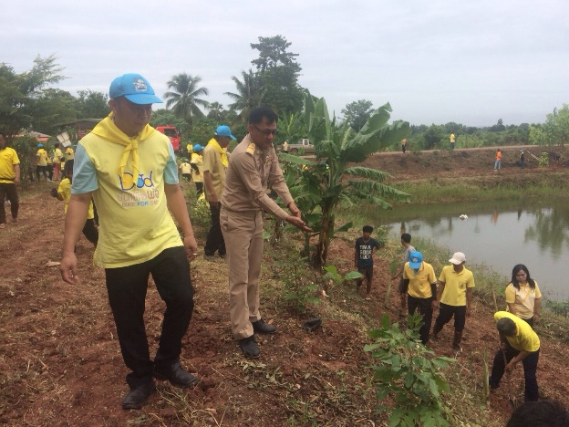
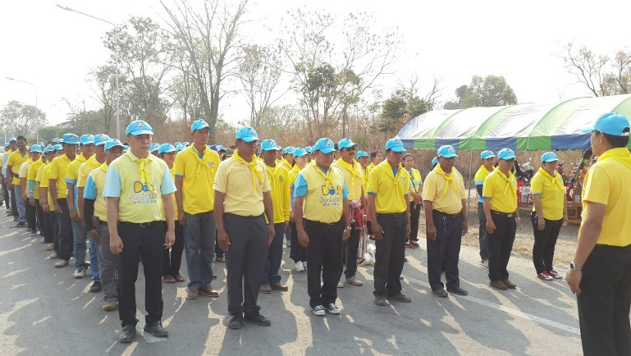
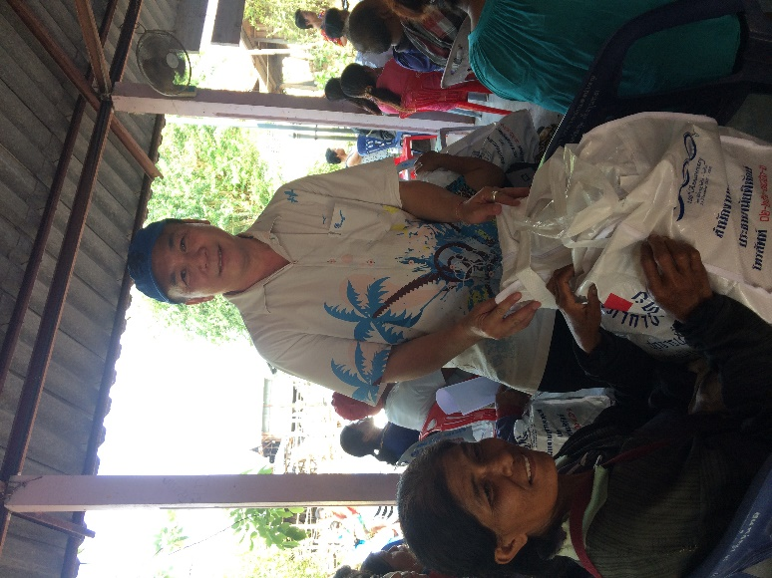
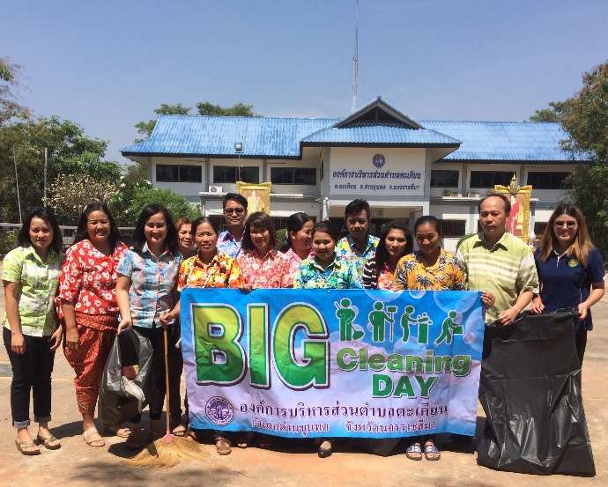

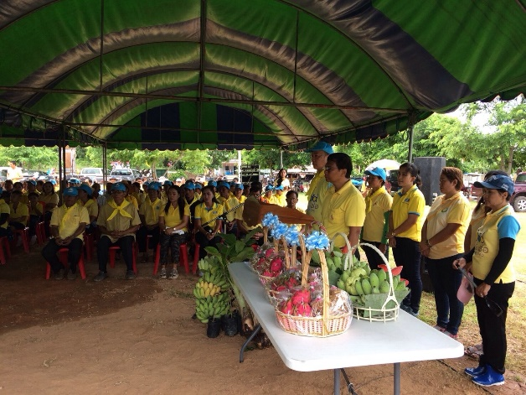
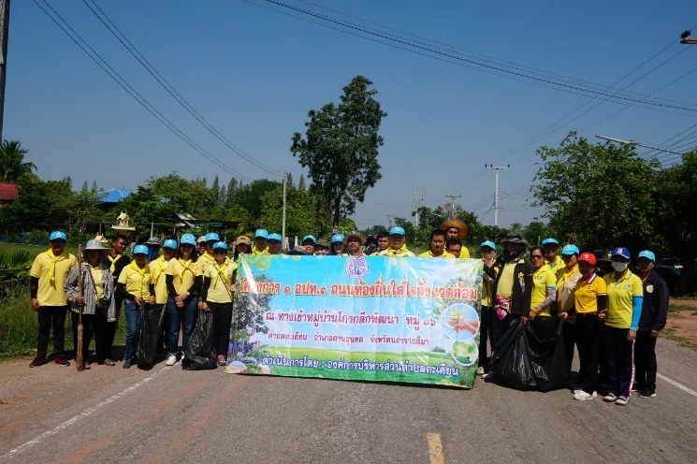
5. การส่งเสริมและปรับบทบาทท้องถิ่นให้สามารถจัดการตนเองได้ (Self - Management) โดยต้องประสาน ความร่วมมือจากภาคส่วนต่างๆ ที่เกี่ยวข้องในรูปแบบ เครือข่ายทางสังคม เนื่องจาก ปัจจุบันการเปลี่ยนแปลง ที่จะเกิดขึ้นภายในยุคไทยแลนด์ 4.0 หน่วยงานไม่สามารถ อยู่ได้โดยลำพังการทำงานแบบเครือข่ายจึงเป็นสิ่งสำคัญ ในช่วงระยะเวลาดังกล่าว อนึ่ง ในบทบาทของท้องถิ่นจะ ต้องเป็นแหล่งเรียนรู้ให้กับประชาชนสามารถพึ่งพาตนเอง ได้มากขึ้น ประชาชนมีสำนึกรักบ้านเกิดและมีความ ภาคภูมิใจในการเป็นส่วนหนึ่งของท้องถิ่นนั้น ซึ่งจุดหลักของการสร้างองค์กรปกครองส่วนท้องถิ่นให้สามารถ พึ่งพาตนเองได้ คือ การสร้างประชาธิปไตยท้องถิ่นที่มิใช่ การสร้างการปกครองหรือการบริหารเป็นหลัก แต่เป็นการเน้นที่รูปแบบการมีส่วนร่วมของประชาชนในพื้นที่เป็นสำคัญ เพราะประชาชนคือเจ้าของทรัพยากร เจ้าของพื้นที่ และ เจ้าของอำนาจอธิปไตย
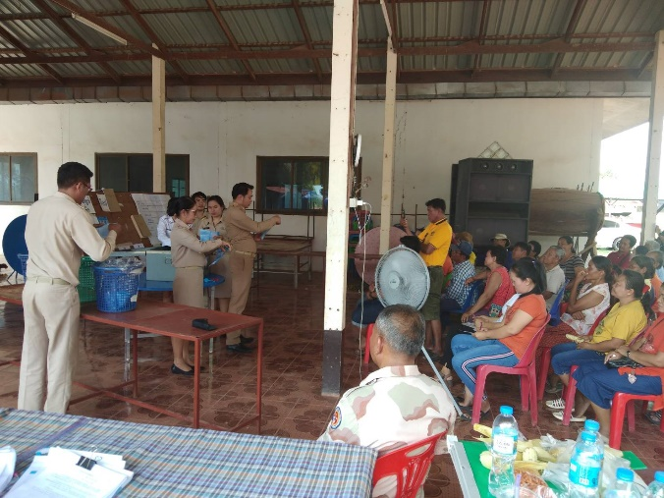
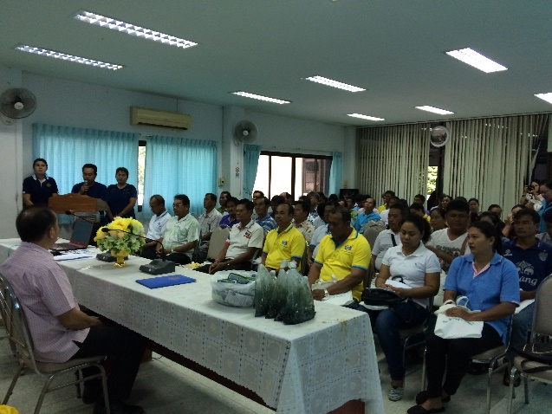
ดังนั้น หากองค์กรปกครองส่วนท้องถิ่นสามารถดำเนินการ ตามแนวทางทั้ง 5 ประการข้างต้นได้ ย่อมมีสมรรถนะสูงขึ้น สอดคล้องกับบริบทสังคมไทยที่กำลังก้าวย่างเข้าสู่ยุคท้องถิ่น ไทยในยุคไทยแลนด์ 4.0 ที่มีความ มั่น คง มั่งคั่ง และยั่งยืน ได้อย่างแน่นอน

